«Зима. Число 4. Квадрат»
Цели:
- Познакомить с числом 4 и геометрической фигурой квадрат;
- Учить называть числительное по порядку, относить последнее числительное ко всей пересчитанной группе;
- Обследовать квадрат осязательно-зрительным путем, рисовать квадраты по точкам;
- Различать и называть время года – зима;
- Отгадывать загадку на основе зрительно воспринимаемой информации, понимать поэтические сравнения, лежащие в основе загадки.
Материалы и оборудование: карандаши, фломастеры.
Ход ОД
- Игра «Хватит ли слону туфелек?».
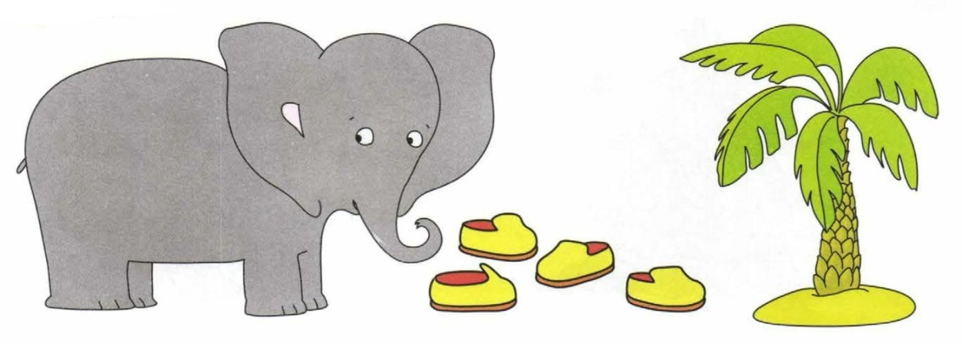
- Прочитайте ребенку стихотворение С. Маршака.
Дали туфельку слону.
Взял он туфельку одну.
И сказал: «Нужны пошире,
И не две, а все четыре!»
Предложите ребенку посчитать, сколько туфелек дали слону. (Четыре.)
- Вопросы и задание
- Сколько ног у слона? (Четыре.)
- Сколько туфелек? (Четыре.)
- Проведите дорожку от каждой туфельки к ногам слона.
- Хватит ли слону туфелек? (Да.)
- Почему? (Туфелек четыре, и ног у слона тоже четыре.)
2. Игровое упражнение «Рисуем квадраты».

- Спросите ребенка, какие геометрические фигуры он (она) знает? (Круг, треугольник)
Скажите ему (ей), что нарисованная фигура называется квадрат. Попросите ребенка обвести квадрат пальчиком по стрелочкам, как показано на рисунке.
Попросите, показать большой квадрат и обвести его по точкам красным фломастером, а маленький – зеленым. Объясните ребенку, что квадраты могут быть разного размера.
3. Физкультминутка «Зайка».
Движения по тексту стихотворения.
Скок-поскок, скок-поскок,
Зайка прыгнул на пенек.
Зайцу холодно сидеть,
Нужно лапочки погреть,
Лапки вверх, лапки вниз,
На носочках потянись,
Лапки ставим на бочок,
На носочках скок-поскок.
А затем вприсядку,
Чтоб не мерзли лапки.
Физкультминутки снимают напряжение мышц, вызванное неподвижным состоянием ребенка, переключают внимание с одной деятельности на другую, успокаивают нервную систему и восстанавливают работоспособность малыша.
4. Игра «Когда это бывает?»
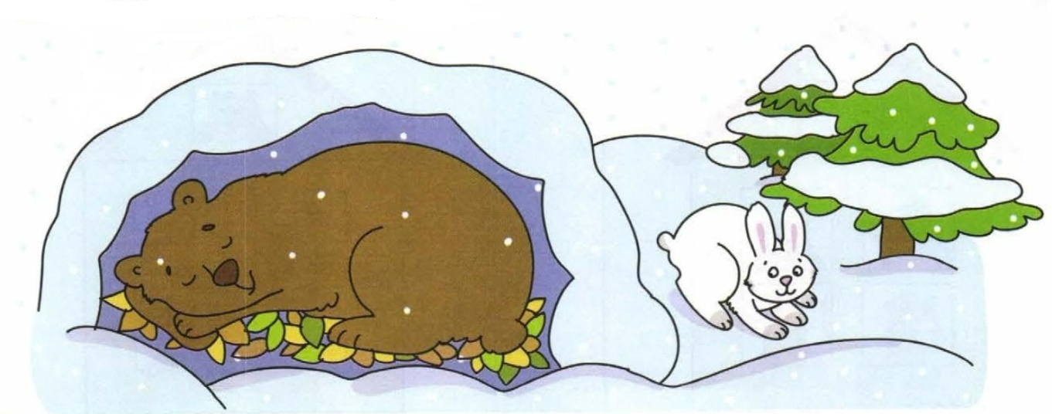
- Загадайте ребенку загадку.
Наступили холода.
Обернулась в лед вода.
Длинноухий зайка серый
Обернулся зайкой белым.
Перестал медведь реветь:
В спячку впал в бору медведь.
Кто скажет, кто знает,
Когда это бывает?
(Зимой.)
- Вопросы и задание
- Какое время года изображено на картинке? (Зима.)
- Как ты догадался (ась)? (Зайка белый, снег на елках и.д.)
Скажите ребенку, что сейчас зима, на улице холодно, земля покрыта снегом, деревья стоят без листьев, люди ходят в теплой одежде, можно кататься на санках.
5. Итог.
- Спросите у ребенка, понравилось ему (ей) занятие?
- Что особенно понравилось?
- Если занятие понравилось, нарисуй солнышко, если не понравилось – тучку.

